PHIẾU HƯỚNG DẪN HỌC SINH TỰ HỌC MÔN ÂM NHẠC 6

CHỦ ĐỀ 2: BÀI CA HÒA BÌNH

THỜI LƯỢNG: 4 TIẾT
I. MỤC TIÊU:
1. Phẩm chất:
- PC1: Biết yêu quê hương đất nước, sống nhân ái và trách nhiệm trong việc đấu tranh mang lại cuộc sống hòa bình, yên vui cho tất cả mọi người trên trái đất.
- PC2: Chăm chỉ trong học tập.
- PC3: Biết trân trọng những giá trị mà các thế hệ trước đã tạo ra.
2. Năng lực chung:
- NL1: Có ý thức trong việc tự học, chủ động thực hiện các nhiệm vụ học tập.
- NL2: Biết giao tiếp, hợp tác với các bạn trong nhóm, lớp thực hiện các nội dung, hoạt động học tập.
- NL3: Biết vận dụng, sáng tạo trong việc trình bày, đề xuất các hình thức hát, các động tác vận động theo nhạc…
- NL4: Biết cách giải quyết các vấn đề trong quá trình học tập và tham gia các hoạt động.
3. Năng lực âm nhạc:
- NL1: Biết trình bày bài hát Tiếng chuông và ngọn cờ theo nhiều hình thức hát khác nhau, kết hợp tiết tấu gõ đệm cho bài hát.
- NL2: Nắm bắt và ghi nhớ các kí hiệu âm bằng hệ thống chữ cái Latin.
- NL3: Biết chơi nhạc cụ giai điệu cho bài thực hành số 1 và nhạc cụ tiết tấu cho bài thực hành số 2.
- NL4: Đọc nhạc kết hợp với tiết tấu để gõ đệm cho bài Đọc nhạc số 2.
- NL5: Hiểu biết sơ lược về nhạc sĩ Văn cao, cảm nhận được tính chất âm nhạc và vận động cơ thể một vài động tác minh họa khi nghe nhạc bài hát Tiến về Hà Nội.
II. CHUẨN BỊ CỦA GV VÀ HS
1 - GV: file âm thanh bài hát “ Tiếng chuông và ngọn cờ”; đàn phím điện tử, máy nghe nhạc, bảng tương tác, loa, máy chiếu,...
2 - HS: SGK âm nhạc 6, vở ghi, nhạc cụ gõ đơn giản.
III. TIẾN TRÌNH DẠY HỌC

TUẦN 8

D. DẠY HỌC THƯỜNG THỨC ÂM NHẠC + NGHE NHẠC
NHẠC SĨ VĂN CAO VÀ BÀI HÁT TIẾN VỀ HÀ NỘI

I. Mục tiêu: PC2, PC3, NLC1, NLC2, NLC4, NLAN5.
II. Thiết bị dạy học và học liệu:
- Hình ảnh nhạc sĩ Văn Cao, đĩa/video bài hát Tiến về Hà Nội và một số bài hát khác của nhạc sĩ Văn Cao
- Đàn phím điện tử, máy chiếu, bảng tương tác (nếu có),...
III. PP&KTDH:
- PP: Thực hành, trực quan, trò chơi, dùng lời, thảo luận nhóm, giải quyết vấn đề, vận động theo nhịp điệu (Dalcroze),
- KTDH: Chia nhóm, vấn đáp, khăn trải bàn,…
IV. Tiến trình dạy học.
1. Khởi động: (5’)
HĐ1: Trò chơi mảnh ghép.
- GV mở băng đĩa bài hát Quốc ca, yêu cầu HS vận động theo nhạc.
- HS thực hiện theo cảm nhận giai điệu bài hát theo riêng mình. GV đẫn dắt vào bài học.
2. Hình thành kiến thức mới: (12’)
HĐ2: Tìm hiểu – Khám phá: Tìm hiểu nhạc sĩ Văn Cao.
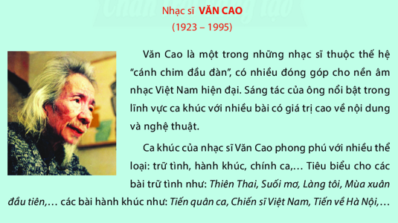
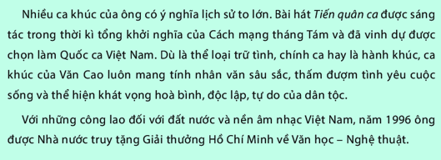

- GV giới thiệu vào bài.
- Cho cả lớp đọc thầm về nhạc sĩ Văn Cao.
- GV sử dụng kĩ thuật chia nhóm và khăn trải bàn để yêu cầu HS tìm hiểu thông tin về nhạc sĩ Lưu Hữu Phước, gồm:
+ Thân thế.
+ Sự nghiệp.
+ Một số tác phẩm tiêu biểu.

+ Cho HS nghe một số trích đoạn các ca khúc nổi tiếng của nhạc sĩ Văn Cao và cho HS nêu cảm nhận của mỗi bài hát vừa nghe.
- GV đúc kết lại thông tin của các nhóm và nêu những nét cơ bản về nhạc sĩ Lưu Hữu Phước để HS ghi nhớ.
- Giáo viên giới thiệu thêm về những thành tựu của nhạc sĩ như: các giải thưởng ông đã được nhận.
- GV giới thiệu bài hát “ Tiến về Hà Nội”.
- GV yêu cầu HS tìm hiểu thông tin về bài hát Tiến về Hà Nội, sau đó GV cho xem/ nghe clip/Audio.

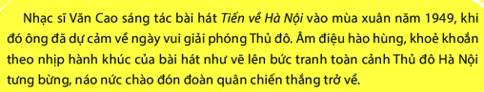
+ Giáo viên giao nhiệm vụ cho từng nhóm học sinh thông qua phiếu học tập, có hướng dẫn cụ thể.
- Thời gian sáng tác?
- Hoàn cảnh sáng tác?
- Nêu cảm nhận của em sau khi nghe bài hát“ Tiến về Hà Nội”
- Bài hát nói lên điều gì.

- Sau khi tìm hiểu về những cống hiến của nhạc sĩ Văn Cao cũng như qua nội dung bài hát được giới thiệu.
- HS rút ra được bài học gì ? HS sẽ làm gì để xứng đáng với sự hy sinh của thế hệ cha anh đi trước?
* Giáo viên giúp HS nhận ra và biết bày tỏ lòng biết ơn các thế hệ đi trước, lòng yêu nước của bản thân, bày tỏ quyết tâm, tích cực trong học tập, cũng như hình thành lối sống lành mạnh để trở thành người công dân tốt…
3. Luyện tập – Thực hành: (7’)
HĐ3: Nghe và vận động theo nhạc.
- GV trình chiếu ảnh của một số nhạc sĩ và cho HS nhận biết tác giả Văn Cao.
- Cho HS nghe bài “Tiến về Hà Nội” và vận động cơ thể bài hát. (Giáo viên mở nhạc, HS thực hành theo nhóm).
- HS thực hiện theo hướng dẫn của GV.
4. Vận dụng – Sáng tạo: (6’)
HĐ 4: Hoạt động nhóm 5- 6 HS:
- GV chia nhóm và yêu cầu mỗi nhóm sáng tạo mẫu vận động hoặc gõ đệm cho một vài câu trong bài hát Tiến về Hà Nội, sau đó biểu diễn theo nhóm trước lớp.
Đánh giá:
- Mức độ 1: Nêu được những nét chính trong sự nghiệp sáng tác của nhạc sĩ Văn Cao.
- Mức độ 2: Nghe và vận động một vài câu bài hát Tiến về Hà Nội.
- Mức độ 3: Sáng tạo mẫu vận động hoặc gõ đệm.
CỦNG CỐ TOÀN CĐ 2: (15’)
1. Hát lại bài Tiếng chuông và ngọn cờ kết hợp gõ đệm.
2. Đọc lại bài Đọc nhạc số 2 có gõ đệm.
3. Nhắc lại kiến thức về kí hiệu âm nhạc bằng hệ thống chữ cái Latin.
4. Giao cho HS về nhà làm các bài tập trong SGK.
5. Nhấn mạnh lại ý nghĩa của chủ đề 2.

